户外车位引导屏TED-6510
产品描述
引导屏在智能停车场管理系统中的作用不可或缺，它主要用于对服务器的输出信息进行显示，让车主在及时准确的获悉停车场内车位情况，从而进行快速停车，改善停车场管理效率的同时，节省车主的停车时间，提升客户满意度
实物图片 | 功能特性
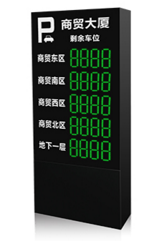 | - 显示区域总车位数；  - 单色显示，亮度高，显示稳定：  - 无剩余空车位温馨提示：  - 全铝合金框架，黑色烤漆：  - 有机玻璃面板，灯箱透光白字：  - 红黄双色恒流LED点阵模块：
外观尺寸

详细参数
设备名称 | 户外车位引导屏
设备型号 | TED-6510
外观尺寸 | 700 X 300 X 1800mm
工作温度 | -20℃~70℃
工作电压 | AC/220V
最大功耗 | 小于100W
产品净重 | 65kg

